Conform regulamentului in perioada 21-24 august 2014 sa petrecut campionatul R.M. la turism
sportiv nautic pe riul Turuncuc r-l S.Voda.
Au participat ecipele din or. Tiraspol, or.Unfheni , or.Bender,mun.Bâlîi.

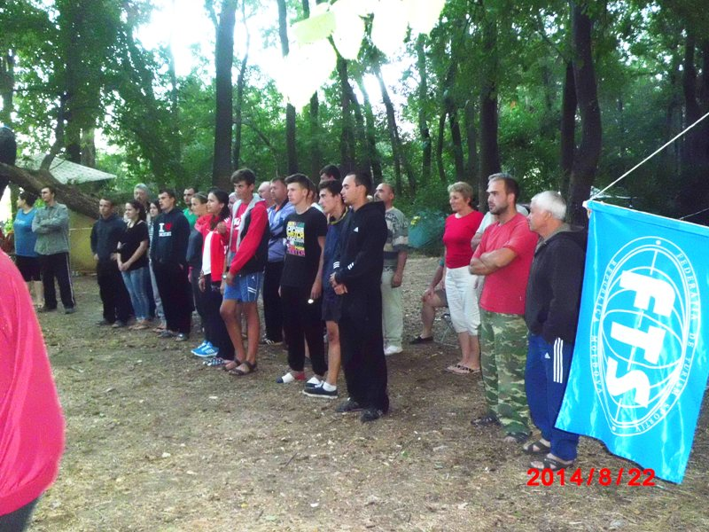

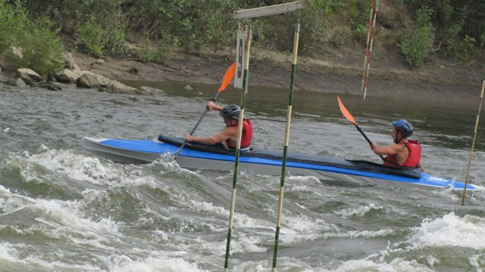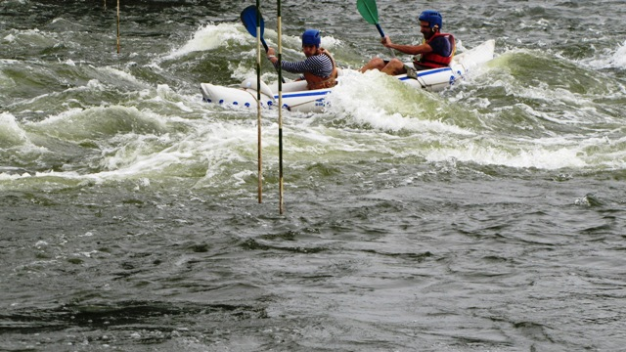

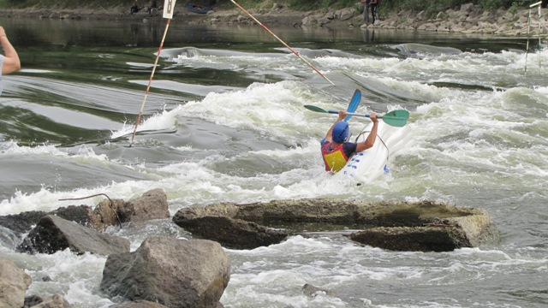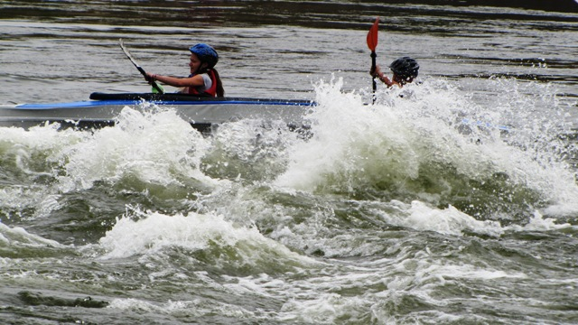

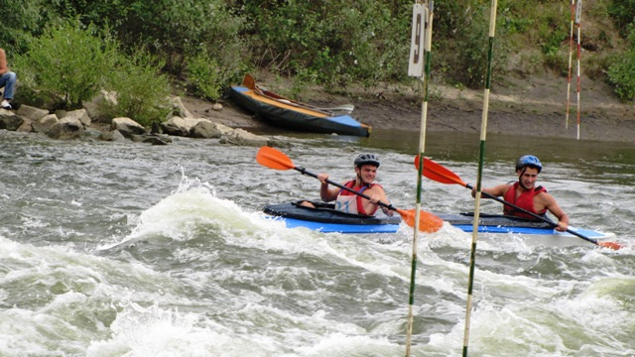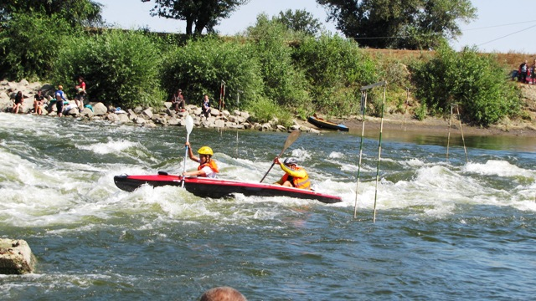

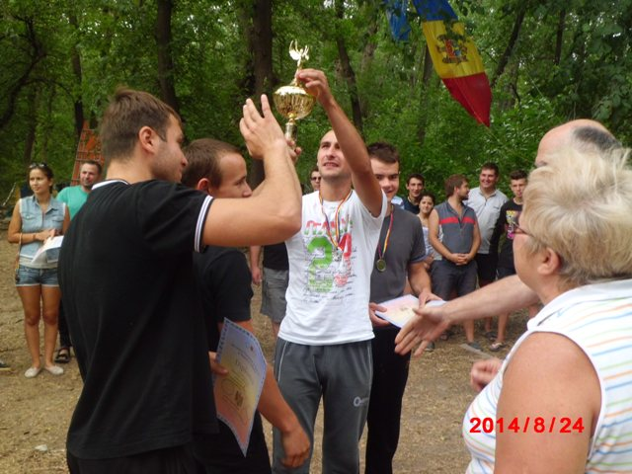

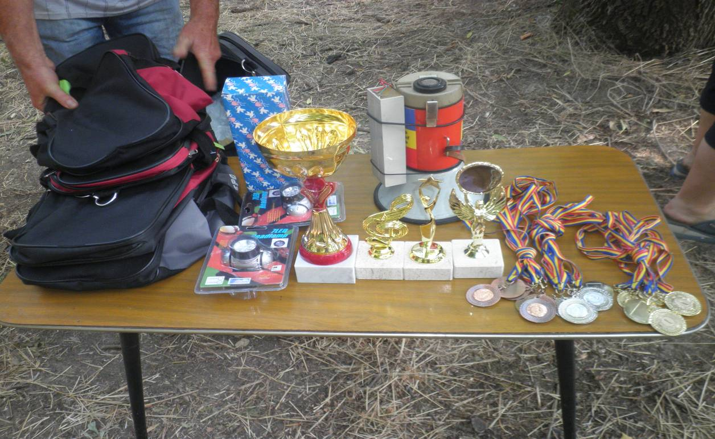
Medaliele si cadourile. Campionii R.M. a devenit ecipa or.Ungheni

Arbitru principal Mogildea Vladimir. Secretarul principal Sedova Tatieana.

